Спортивное мероприятие "Вместе с папой",
посвящённое празднику День отца
В преддверии празднования Дня отца в Детском саду г.п.Мир прошло спортивное мероприятие "Вместе с папой", посвящённое этому празднику.
Праздник начался с совместной ритмической разминки, в которой приняли участие и ребята и папы. Затем участники мероприятия продемонстрировали свою силу, ловкость, быстроту, выносливость в весёлых эстафетах. Испытания были необычные, но каждый папа старался проявить себя и выполнить задания, как можно лучше. Папы в очередной раз показали своё мастерство, а дети испытали радость и гордость за своих отцов.
В перерывах между эстафетами дети поздравляли своих отцов трогательными стихами и веселыми танцами.
Все дети были награждены медалями «За спортивные успехи». Ребята для своих пап приготовили подарки, сделанные своими руками.
Участники праздника получили невероятный заряд бодрости, море положительных эмоций! По восторженным лицам и сияющим улыбкам было видно, что праздник удался!
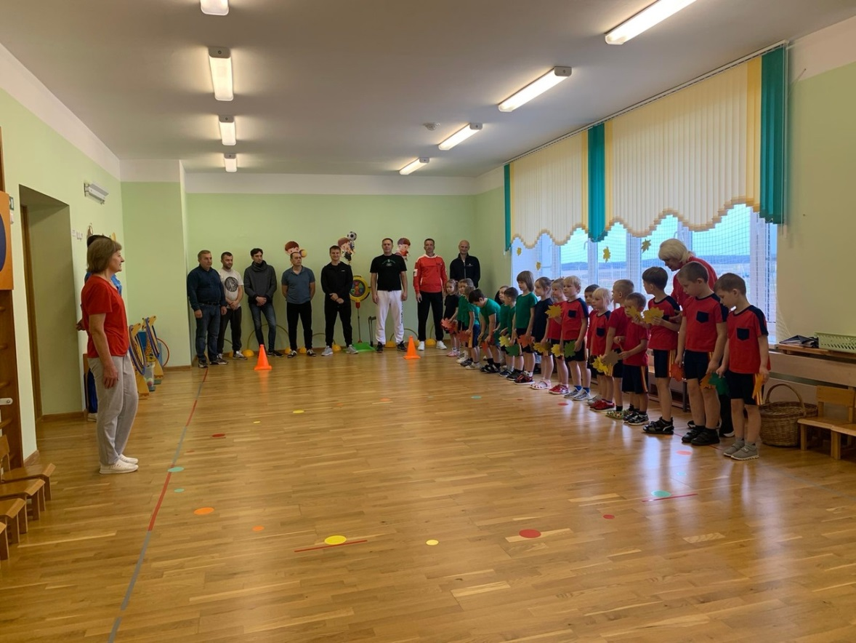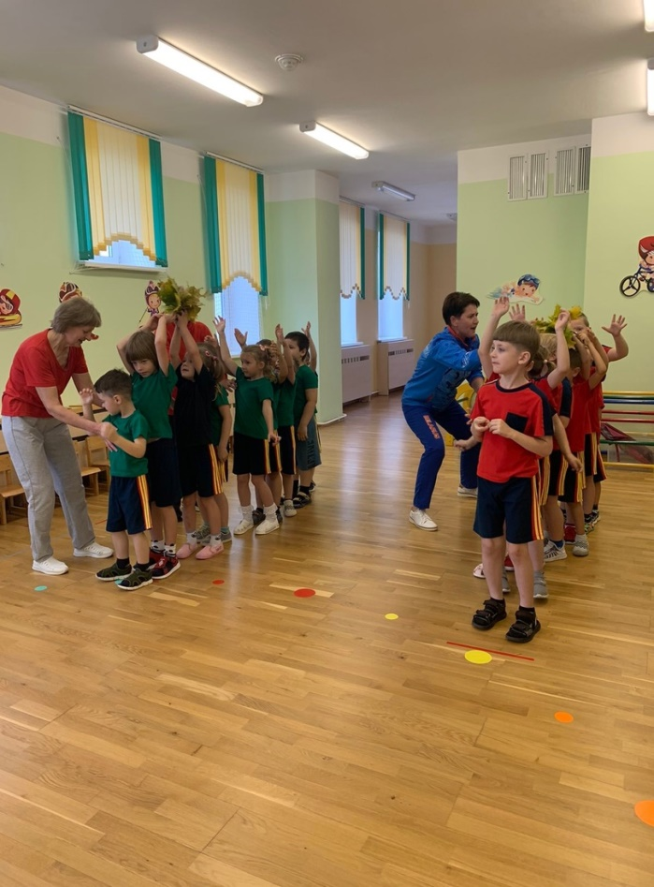

Татьяна Сачук,
заместитель заведующего по основной деятельности

